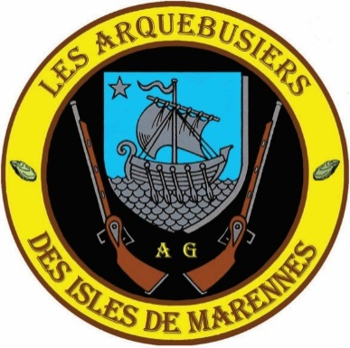**LES ARQUEBUSIERSDES**

**ISLESDE MARENNES**

**17600 – stSornin**

***NOTRE CHALLENGE CARABINE .22LR AURA BIEN LIEU LE SAMEDI 8 JUIN TOUTE LA JOURNÉE.***

***DEUX CLASSEMENTS, VISÉE OUVERTE ET LUNETTE SUR 5 ATELIERS.***

***LE DÉROULEMENT DE CE CHALLENGE AMICAL SERA LE SUIVANT :***

***- GONG BASCULANTS 25 ET 50M (2 X 5 CARTOUCHES)***

***- GONG LOISIR 50M, DU PLUS GRAND AU PLUS PETIT (10 CARTOUCHES)***

***- CIBLE 50M, MODÈLES DIFFÉRENTS SUIVANT LE TYPE DE VISÉE (20 CARTOUCHES)***

***- CIBLE 100M, MODÈLES DIFFÉRENTS SUIVANT LE TYPE DE VISÉE (5 CARTOUCHES)***

***- CIBLE MOBILE 20M (5 CARTOUCHES)***

***SOIT UN TOTAL DE 50 CARTOUCHES.***

***TARIF INSCRIPTION : 7€ POUR PARTICIPATION AUX 5 ATELIERS.***

***RÉCOMPENSES : SOUS FORME DE LOTS POUR LES MEILLEURS.***

***REPAS POSSIBLE SUR INSCRIPTION : 15€.***

***OUVERTURE DES INSCRIPTION IMMÉDIATE ET CLÔTURE LE 5 JUIN***

***CONTACTER LE SECRÉTARIAT DU CLUB (***[***secretaire.aim17@gmail.com***](mailto:secretaire.aim17@gmail.com)***) POUR VOUS INSCRIRE ET N'ATTENDEZ PAS LE DERNIER MOMENT...***